上海市建设工程造价信息系统
（工料机信息价）

使用手册
2020年2月

目录
1. 登陆 3
2. 登陆成功 3
3. 工料机信息价采集 3
4. 填报价格 4
5. 填报价格展示 5
6. 提交 6

登陆
- 登陆路径：http://zjw.sh.gov.cn/index.html（上海市住建委官网）-我要办-造价定额-工料机信息价
- 登陆路径2：https://ciac.zjw.sh.gov.cn/ -工程造价-工料机信息价
- 使用公司法人一证通（CA锁），输入锁的密码直接登陆
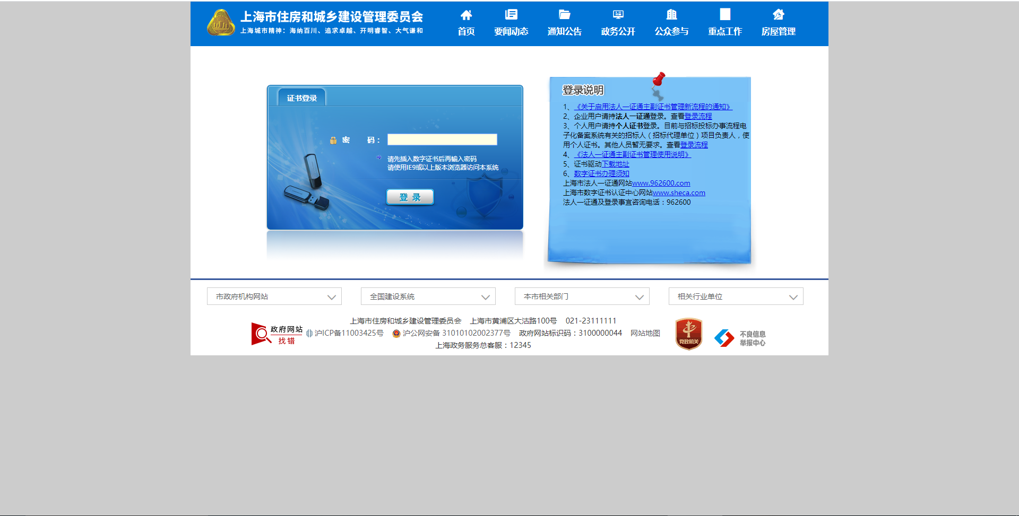

登陆成功
左边菜单栏找到“工程造价”在从工程造价中找到“工料机信息价采集”
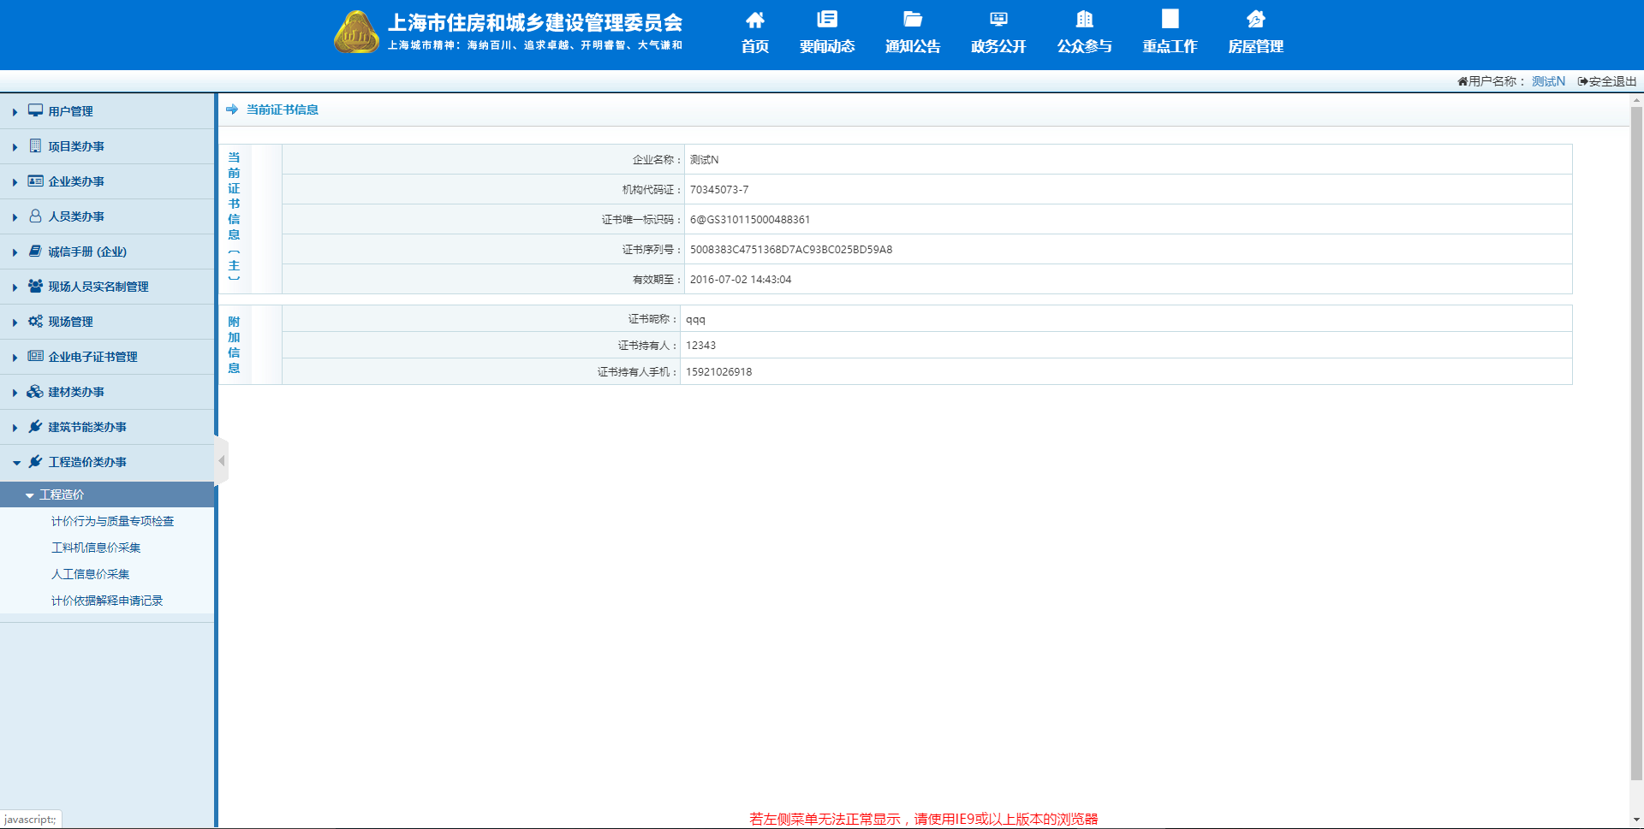

工料机信息价采集
在工程造价列表下，点击“工料机信息价采集”
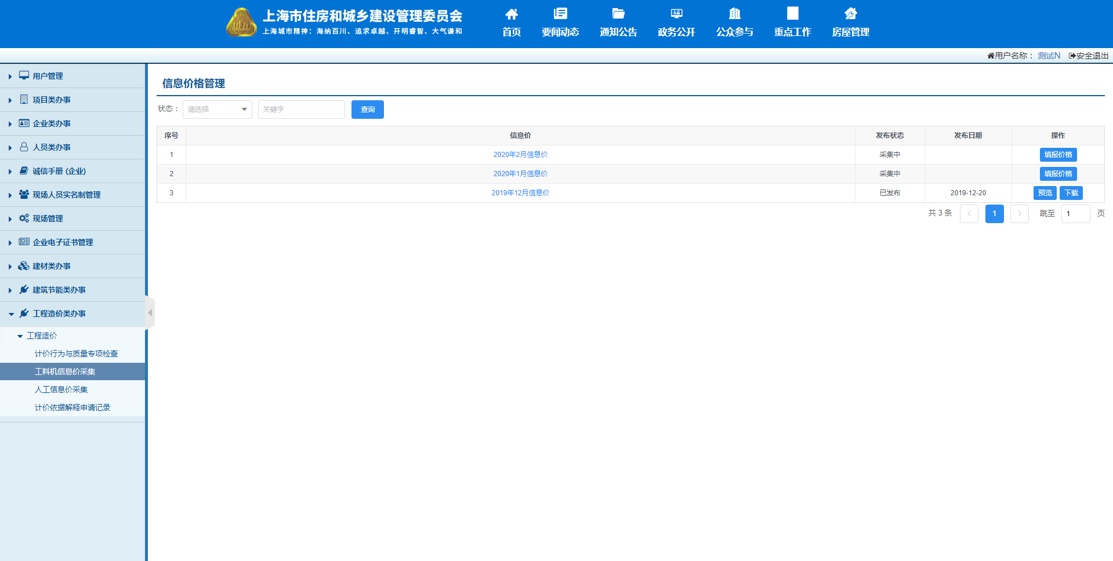

填报价格
可采用导出工料机明细表格，统一填写后，导入系统，
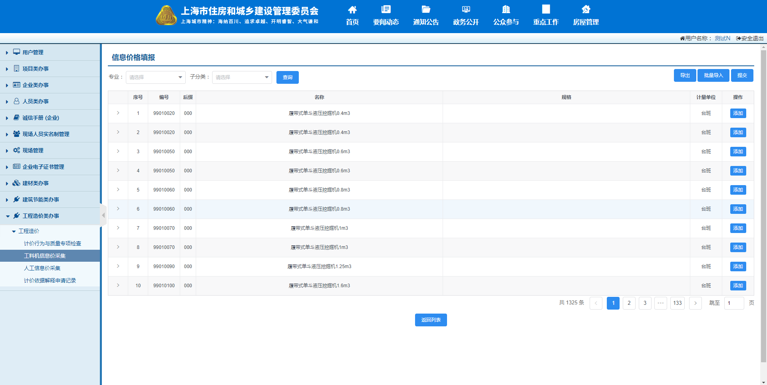
或直接点击页面添加按钮进行手动单个添加
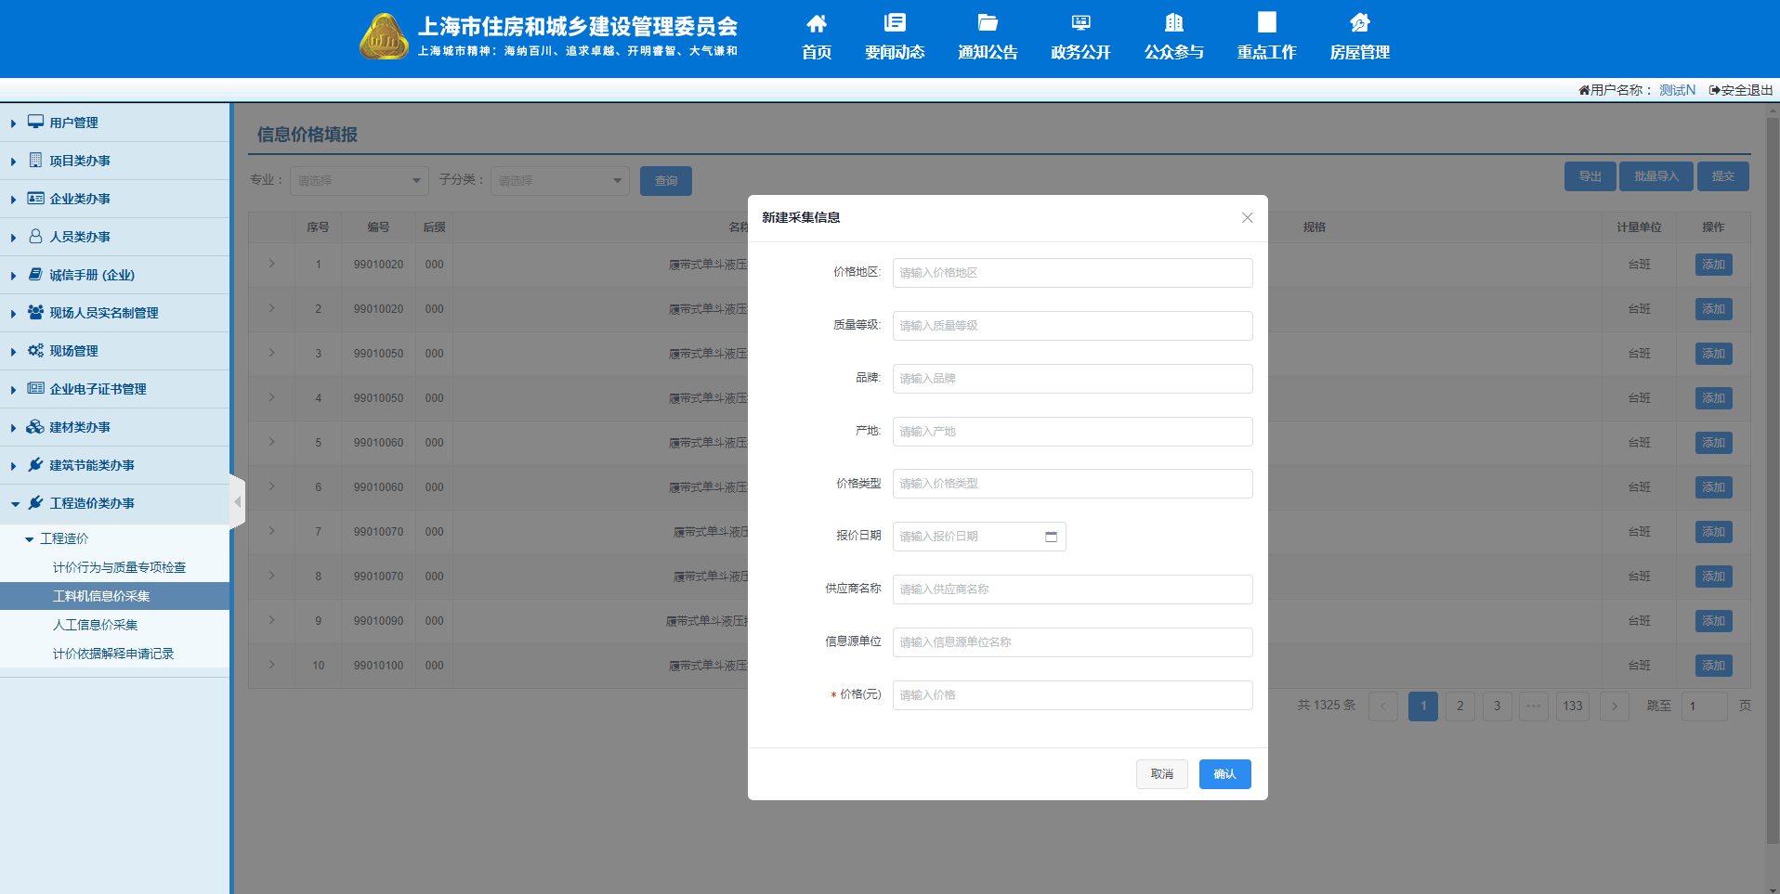
当信息源单位为协会，需要添加多个信息源单位数据时，点击“添加”时需要确认导入的是协会数据还是信息源单位数据。
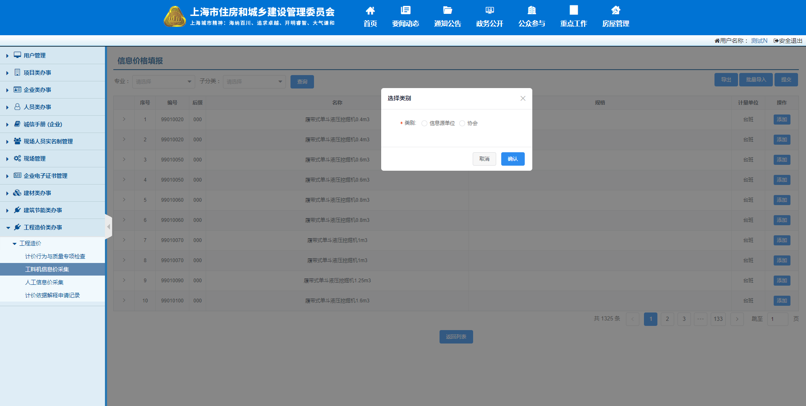

填报价格展示
当数据填好之后，可以点击查看，一条工料机可对应多条数据，如图：
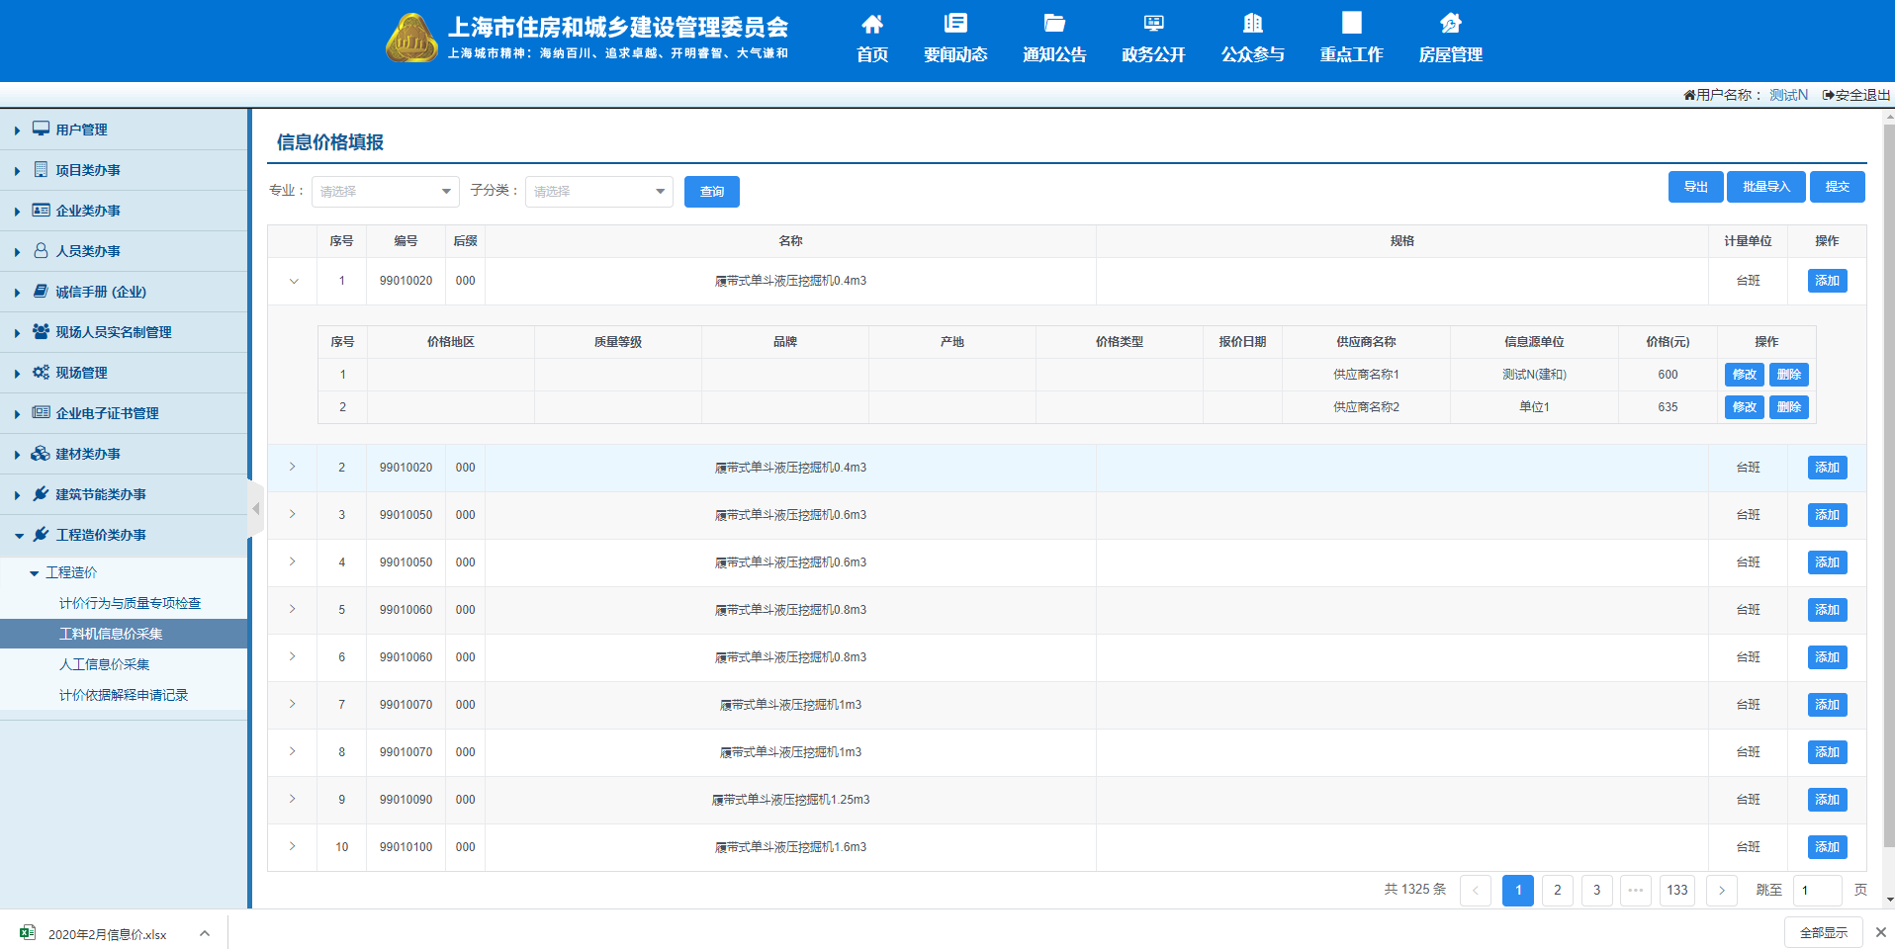

提交
直接点击“提交”，就会将填报的价格提交到管理部门系统中了
